# eFysiikka 7-9: Luku 31 – Salama on hankaussähköilmiö

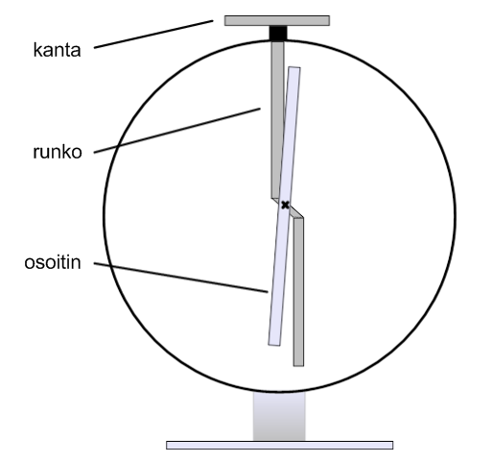

## Työ 5: Varauksen suuruus

välineet:

* elektroskooppi
* eboniittisauva
* villakangas

Hankaa eboniittisauvaa hieman villakankaalla. Kosketa sauvalla elektroskoopin kantaa. Mitä havaitset?

________________________________________________________________________

________________________________________________________________________

________________________________________________________________________

Mistä ilmiö johtuu?

________________________________________________________________________

________________________________________________________________________

________________________________________________________________________

Pura elektroskoopin varaus koskettamalla kantaa kädelläsi. Hankaa eboniittisauvaa uudelleen villakankaalla, mutta voimakkaammin. Kosketa sauvalla elektroskoopin kantaa. Mitä havaitset?

________________________________________________________________________

________________________________________________________________________

________________________________________________________________________

Selitä ilmiö.

________________________________________________________________________

________________________________________________________________________

________________________________________________________________________